Witam Was serdecznie,
Na dzisiejszej lekcji nauczycie się nazw sztućców oraz części zastawy stołowej i przedmiotów ozdabiających stół. Część z nich już znacie, więc będzie to także rodzaj powtórki. W krótkiej prezentacji pojawią się przyimki, których należy używać w zdaniach razem z nazwami części zastawy stołowej i sztućcami.
Zapiszcie temat lekcji.

08.05.2020
Lesson
Topic:” I eat with a fork”

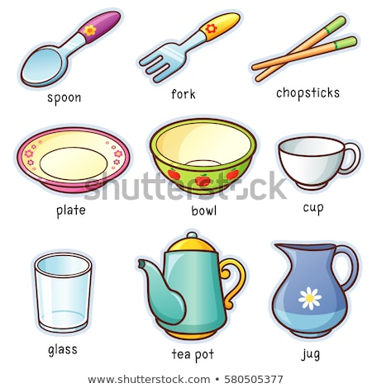

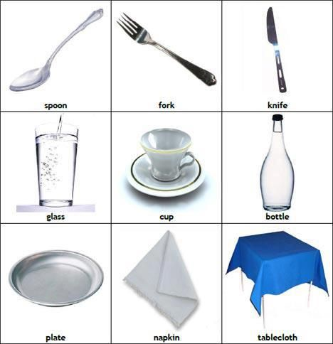

Posłuchajcie tekstu. Zwróćcie uwagę na przyimki, których używa lektor. Oto link:
https://www.youtube.com/watch?v=kKZ2_mraU4Y

Pozdrawiam i życzę spokojnego weekendu. A. T.
P.S. Dziękuję za terminowe wysłanie prezentacji.

